Лекция № 15
Тема: «Круговорот веществ в природе»
Биосфера — открытая система. Ее существование невозможно без поступления энергии извне. Основная доля приходится на энергию Солнца.
В отличие от количества солнечной энергии количество атомов вещества на Земле ограничено.
Круговорот веществ — многократное участие веществ в процессах, протекающих в атмосфере, гидросфере и литосфере, в том числе в тех слоях, которые входят в состав биосферы Земли — обеспечивает неисчерпаемость отдельных атомов химических элементов.
При отсутствии круговорота, например, за короткое время был бы исчерпан основной «строительный материал» живого — углерод.
Биосфера Земли характеризуется определенным образом сложившимся круговоротом веществ и потоком энергии. Круговорот веществ осуществляется при непрерывном потоке солнечной энергии.
В зависимости от движущей силы, с определенной долей условности, внутри круговорота веществ можно выделить геологический, биологический и антропогенный круговороты. До возникновения человека на Земле осуществлялись только первые два.
Геологический круговорот — круговорот веществ, движущей силой которого являются экзогенные и эндогенные геологические процессы. Геологический круговорот веществ осуществляется без участия живых организмов.
Биологический круговорот — круговорот веществ, движущей силой которого является деятельность живых организмов С появлением человека возник антропогенный круговорот или обмен веществ.
Антропогенный круговорот (обмен) — круговорот (обмен) веществ, движущей силой которого является деятельность человека. В нем можно выделить две составляющие: биологическую., связанную с функционированием человека как живого организма, и техническую, связанную с хозяйственной деятельностью людей (техногенный круговорот, обмен).
Рассмотрим круговороты наиболее значимых для живых организмов веществ и элементов.
1 вопрос: Круговорот воды в природе
Круговорот воды в природе – сложный процесс, сопровождающийся изменением агрегатного состояния воды, перемещением ее между экосистемами. Каждый год с поверхности планеты испаряется объем воды, составляющий 500×10 в 3 степени км³. Этот же объем в виде жидких и твердых осадков возвращается на Землю. Такая непрерывная циркуляция обеспечивает существование жизни на планете.
Круговорот воды на Земле – природный процесс, представляющий собой беспрерывный водный обмен между атмосферой, литосферой и Мировым океаном. В процессе этого обмена водная масса меняет агрегатное состояние: из жидкой или твердой превращается в газообразную, и обратно. Она в ходе своего перемещения забирает и переносит огромное количество органических соединений и минеральных элементов, необходимых для поддержания жизни на планете.
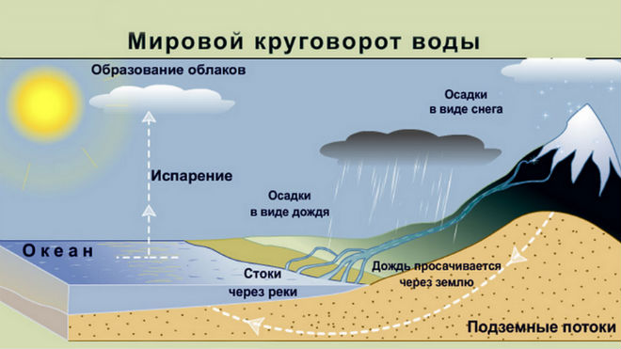
Наибольший объем водной массы сосредоточен в океанах (97,5%), поэтому большая часть природной жидкости имеет в составе соли. Остальные 2,5% – пресные источники, из них:
- ледники и вечные снега – 68,9%;
- грунтовые воды (включая влагу в почвах болотистых местностей и зон вечной мерзлоты) – 30,8%;
- реки и озера – 0,3%.

Вода пребывает в беспрерывном движении, причем ее объем на планете – величина постоянная. Однако нахождение ее в различных агрегатных состояниях меняется в течение истории Земли. Много веков назад водных источников на планете было гораздо меньше, поскольку основная водная масса была сосредоточена в ледниках. Еще 20 тысячелетий назад по ледниковому покрову, разделявшему Берингов пролив, из Аляски можно было свободно перебраться в Азию.

Как происходит круговорот воды?
Процесс сложный, состоит из нескольких этапов. Движущий фактор – солнечное излучение.
В теплый сезон нагретая Солнцем вода принимает газообразное состояние – становится паром. Из испаряющейся водной массы отфильтровываются соли. То есть накапливающийся в атмосфере пар является пресным. По мере поднятия в атмосферные слои пар сталкивается с холодными воздушными потоками, в результате формируются облака. Выпадающие из них осадки наполняют океан.
То есть этапы круговорота воды, если говорить упрощенно, следующие:
- испарение;
- концентрирование в атмосфере;
- выпадение в виде осадков.

Такой процесс наблюдается обычно над океанической поверхностью. Но он сложнее, если облака скапливаются над сушей, и осадки проливаются не в океан, а на земную поверхность. Сточные воды, наполняющие поверхностные и подземные источники, проходят длительный путь к океану. В процессе движения происходит процесс, обратный опреснению пара в атмосфере: реки и подземные водотоки забирают с грунта минеральные частицы, выносят их в моря и океаны. Там вода испаряется, а соли остаются. Так реки поддерживают соленость Мирового океана.
Планетарная циркуляция воды включает несколько процессов, являющихся ее звеньями. Следует подробнее рассмотреть схему мирового круговорота воды:
- Испарение – начальное звено круговорота. Нагреваемая солнечным излучением вода переходит из жидкого состояния в газообразное. Пар поднимается в атмосферные слои. Этот процесс происходит на планете непрерывно в разных масштабах: пар образуется над реками, озерами, морями, над всеми водными источниками, даже в результате выделения пота живыми организмами.
- Конденсация – 2 этап. Происходит в высоких атмосферных слоях, в результате пар снова обретает жидкое состояние. Частицы пара, столкнувшись с холодными воздушными потоками, рассеивают тепло, формируют водяные капли. Так образуются облака, а также туман.
- Осадки – 3 этап. Водяные капли, формирующие облака, постепенно сливаются друг с другом, тяжелеют. Когда достигают определенного размера, выпадают на землю твердыми или жидкими осадками. Из-за высокой скорости падения осадки, приближаясь к земной поверхности, не успевают испаряться. В результате становятся возможными снег, дождь, град.
- Стоки в океан – 4 этап. Выпавшие на землю осадки распределяются. Часть впитывается в почву, становится питанием для растительных организмов. Другая часть попадает реки и прочие природные стоки, устремляется обратно в океан.
Основными элементами круговорота воды являются:
- осадки – выпадение атмосферной влаги на земную поверхность;
- перехват осадков растительностью – испарение выпавшей влаги с растений, без насыщения почвы и пополнения водных источников;
- стоки – объекты перемещения воды по земной поверхности;
- инфильтрация – просачивание воды в почву с сопутствующей фильтрацией;
- подземные стоки – потоки под землей, находящиеся в аэрационной зоне;
- испарение – переход воды из жидкого в газообразное состояние;
- сублимация – переход из твердого в газообразное состояние;
- отложение – переход из газообразного в твердое состояние;
- адвекция – горизонтальное движение молекул в любом агрегатном состоянии в атмосферных слоях;
- конденсация – формирование облачности;
- испарение – образование пара под влиянием солнечного тепла, движение его с земной поверхности в атмосферу;
- просачивание – опускание влаги в почву под гравитационным воздействием.
Жидкость, постоянно меняясь, выделяет и поглощает энергию. Живые организмы, в том числе люди, тоже участвуют в круговороте воды, употребляя и выделяя ее, используя для своих нужд. Влияние человека на процесс усиливается, причем имеет преимущественно негативный характер. Круговорот нарушается промышленным использованием воды, сооружением водохранилищ и плотин, осушением болот, введением оросительных систем.
В верхних грунтовых слоях корневая система растений всасывает часть воды, необходимой для метаболизма. Незначительное количество накопившейся в растительных тканях жидкости переходит в организм растительноядных животных и человека. Но большая часть жидкости участвует в процессе транспирации: поступает из почвы в корни, перемещается по каналам в тканях растения, испаряется через листья.
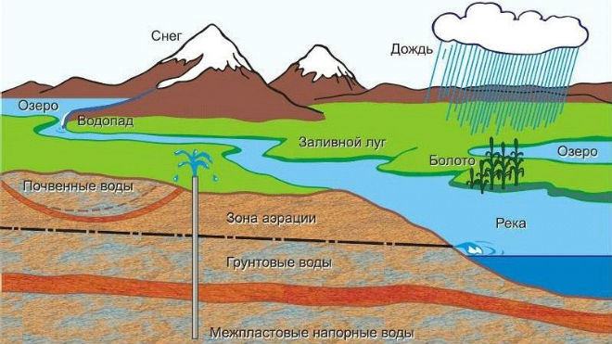
Часть воды, не поглощенная растениями, поступает дальше в почвенные слои, становится частью системы грунтовых вод, протекающих сквозь песок, гравий и прочие слагающие породы. На грунтовые источники приходится значимая часть запасов пресных вод на планете. Грунтовый источник рано или поздно соединяется с реками, озерами, другими поверхностными водными объектами. Незначительная часть грунтовых вод опускается в глубоко лежащие минеральные породы, где замуровывается на тысячи лет.

Движется природная вода с неодинаковой скоростью. Поверхностные водные массы перемещаются быстро, а подземные, находящиеся в зоне вечной мерзлоты и в глубинных океанических слоях – медленно. Период полной смены воды в разных природных объектах следующий:
- в живых организмах – около недели;
- в атмосфере – полторы недели;
- в реках – 2 недели;
- в грунтовых слоях – от месяца до года;
- в болотах – от года до 10 лет;
- в озерах и прочих водоемах – около 10 лет;
- в морях и океанах – 4 тысячи лет;
- в пещерах и прочих подземных резервуарах – до 10 тысяч лет;
- в ледниках и зонах вечной мерзлоты – несколько тысяч лет.

Виды круговорота воды
Различают следующие типы процесса:
- Большой круговорот воды в природе. Испаряющаяся с океанической поверхности влага устремляется в атмосферу, с ветрами переносится к суше, выпадает осадками. Накопившаяся в реках и грунтовых слоях жидкость отправляется обратно в океаны.
- Малый. Пар, поднимающийся над океаном, не переносится к суше, выпадает осадками над океанической поверхностью.
- Внутриконтинентальный. Все звенья происходят над сушей. Испарившаяся с земной поверхности влага выпадает осадками на землю.
- Геологический. Подразумевает беспрерывный взаимный обмен водами между океанами, сушей и литосферой. Отмечается обычно в области тектонических трещин, находящихся на стыке литосферных плит.
- Глобальный круговорот воды – незамкнутый процесс. Через тектонические трещины из глубин планеты идет приток жидкости в гидросферу. Ежегодное прибавление составляет 0,25 км³. В то же время часть молекул водяного пара, скапливающегося в атмосфере, под влиянием солнечного излучения устремляется в космос, расщепившись на кислород и водород.
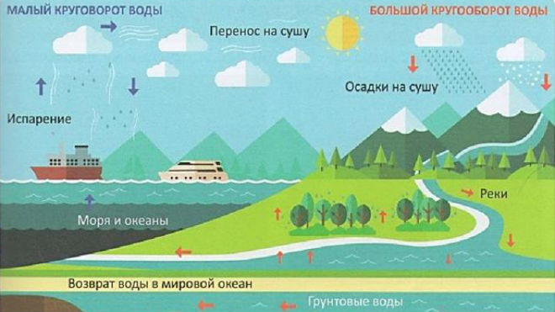

Значение круговорота воды в природе
Круговорот воды – один из самых значимых природных процессов, он связывает все планетарные оболочки, позволяет им полноценно функционировать. Без распределения воды по земному шару невозможно было бы существование жизни. Благодаря круговороту воды в биосфере переносятся важные для живых организмов минеральные элементы и органические вещества, формируются оптимальные климатические условия.
Роль циркуляции воды на планете заключается в:
- объединении в единую систему гидросферы, литосферы, биосферы, атмосферы;
- делении объектов гидросферы на пресные и соленые, подходящие для жизнедеятельности разных видов живых организмов;
- переносе на значительные расстояния большого объема веществ, необходимых для поддержания жизни;
- очищении Мирового океана;
- формировании определенных климатических условий в разных частях планеты;
- обеспечении водой практически всех территорий земного шара;
- регулировании уровня речного стока при климатических и погодных изменениях;
- обеспечении через почву растительных организмов минеральными и органическими элементами.

Научные исследования показывают, что скорость круговорота с каждым годом увеличивается. Это ускорение отрицательно влияет на климатические условия на всей планете. Территории, находящиеся в жарком и сухом климате, становятся еще более засушливыми, а в регионах с влажным климатом растет количество осадков.

2 вопрос: Круговорот углерода
В процессе круговорота углерода продуценты улавливают углекислый газ из атмосферы и переводят его в органические вещества, консументы поглощают углерод в виде органических веществ с телами продуцентов и консументов низших порядков, редуценты минерализуют органические вещества и возвращают углерод в атмосферу в виде углекислого газа (С0₂). В Мировом океане круговорот углерода усложнен тем, что часть углерода, содержащегося в мертвых организмах, опускается на дно и накапливается в осадочных породах. Эта часть углерода выключается из биологического круговорота и поступает в геологический круговорот веществ.
Главным резервуаром биологически связанного углерода служат леса, они содержат до 500 млрд т этого элемента, что составляет ²/з его запаса в атмосфере. Вмешательство человека в круговорот углерода (сжигание угля, нефти, газа, дегумификация) приводит к возрастанию содержания С0₂ в атмосфере и развитию парникового эффекта. Скорость круговорота С0₂, т.е. время, за которое весь углекислый газ атмосферы проходит через живое вещество, составляет около 300 лет.

3 вопрос: Круговорот азота
Азот – один из жизненно важных элементов. Азот не фиксируется в организме в свободном виде. Поэтому в круговороте азота в природе помогают бактерии.
Круговорот азота — сложный процесс. Запас азота (N₂) в атмосфере огромен (78% от ее объема). Однако растения поглощать свободный азот не могут, а только в связанной форме, в основном в виде NH₄⁺ или N0₃ . Свободный азот из атмосферы связывают азотфиксирующие бактерии и переводят его в доступные растениям формы. В растениях азот закрепляется в органическом веществе (в белках, нуклеиновых кислотах и пр.) и передается по цепям питания. После отмирания живых организмов редуценты минерализуют органические вещества и превращают их в аммонийные соединения, нитраты, нитриты, а также в свободный азот, который возвращается в атмосферу.
Нитраты и нитриты хорошо растворимы в воде и могут мигрировать в подземные воды и растения и передаваться по пищевым цепям. Если их количество излишне велико, что часто наблюдается при неправильном применении азотных удобрений, то происходит загрязнение вод и продуктов питания, что вызывает заболевания человека.
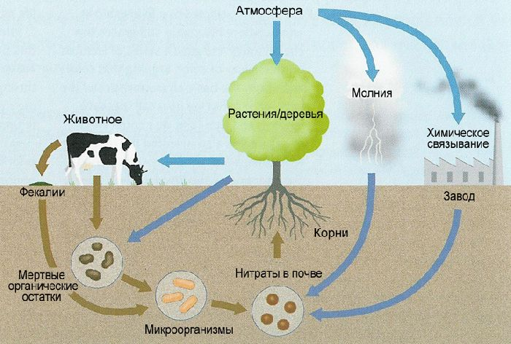

4 вопрос: Круговорот серы
Содержание серы в живых организмах незначительно, но она входит в состав белка и тем самым играет существенную роль в протекании биохимических процессов
Основная часть серы зафиксирована в литосфере в виде различных соединений. Источником серы в геологическом прошлом служили продукты извержения вулканов, содержащие SO2 и H2S. Растения усваивают раствор сульфатов в воде, и, таким образом, сера попадает в состав белков.
Животные получают серу, входящую в состав готовых органических соединений, с пищей. В наземных экосистемах сера возвращается в почву при отмирании растений, захватывается микроорганизмами, которые восстанавливают ее до H2S.
Другие организмы и воздействие кислорода приводят к окислению этих продуктов. Круговорот серы также находится под влиянием антропогенной деятельности. В органическом топливе всегда, хотя и в малых количествах, содержится сера, при сжигании которого она переходит в диоксид серы – токсичное для живых организмов вещество.
Диоксид серы может подавлять процесс фотосинтеза, а при взаимодействии с водой атмосферы, образовывать сернистую кислоту, увеличивая кислотность осадков

5 вопрос: Круговорот фосфора
Фосфор входит число важных элементов и соединений биосферы, поскольку является составляющей частью нуклеиновых кислот и других веществ, участвующих в энергетических обменных процессах. Дефицит фосфор приводит к снижению продуктивности организма. При круговороте этого элемента в окружающей среде все вещества с его содержанием или мало растворяются, или практически не растворяются. Наиболее устойчивыми компонентами считаются ортофосфаты магния и кальция. В некоторых растворах они преобразуются в дигидрофосфаты, которые усваиваются флорой. В результат из неорганических фосфатов появляются органические фосфорсодержащие соединения.
В окружающей среде фосфор содержится в некоторых горных породах, залегающих в недрах Земли. Круговорот этого элемент в природе можно разделить на два этапа:
наземный – начинается, когда породы, содержащие Р, выходят на поверхность, где происходит их выветривание;
водный – элемент попадает в море, часть поглощается представителями фитопланктона, который, в свою очередь, поедается морскими птицами и выводится наружу вместе с их продуктами жизнедеятельности.
Часть экскрементов птиц, в которых содержится Р, попадают на сушу, и они могут смыться обратно в море, где все дальше пойдет по тому же кругу. Также в водную среду фосфор попадает посредством разложения тел морских животных. Некоторая часть скелетов рыб оседает на дне морей, накапливается и превращается в осадочные породы.
Чрезмерное насыщение водоемов фосфором приводит к таким последствиям:
увеличение количества растений в акваториях;
цветение рек, морей и других водоемов;
эвтрофикация.
Те вещества, которые содержат фосфор и находятся на суше, поступают в почву. Корни растений поглощают Р вместе с другими элементами. Когда травы, деревья и кусты отмирают, фосфор вместе с ними возвращается в грунт. Он теряется из земли, когда происходит водная эрозия. В тех почвах, где есть высокое содержание Р, под воздействием различных факторов, образуются апатиты и фосфориты. В круговорот Р отдельный вклад делают люди, которые используют фосфорные удобрения и бытовая химия с Р.
Таким образом, круговорот фосфора в среде – это довольно длительный процесс. В ходе его протекания элемент попадает в воду и землю, насыщает животных и растения, обитающих, как на земле, так и в воде, а также в некотором количестве попадает в организм человека.

6 вопрос: Круговорот кислорода
Круговорот кислорода главным образом происходит между атмосферой и живыми организмами. В основном свободный кислород (0₂) поступает в атмосферу в результате фотосинтеза зеленых растений, а потребляется в процессе дыхания животными, растениями, микроорганизмами и при минерализации органических остатков. Незначительное количество кислорода образуется из воды и озона под воздействием ультрафиолетовой радиации. Большое количество кислорода расходуется на окислительные процессы в земной коре, при извержении вулканов
и т.д. Основная доля кислорода продуцируется растениями суши — почти остальная часть — фотосинтезирующими организмами Мирового океана. Скорость круговорота — около 2 тыс. лет. Установлено, что на промышленные и бытовые нужды ежегодно расходуется 23% кислорода, который образуется в процессе фотосинтеза, и эта цифра постоянно возрастает.

ТЕСТ
КРУГОВОРОТ ВЕЩЕСТВ В ПРИРОДЕ

1. Как называется циркуляция химических веществ в биосфере?
А. Биохимический цикл Б. Геохимический цикл В. Биогеохимический цикл

2. Как называются вещества, необходимые для жизни?
А. Биогенными Б. Антропогенными В. Геогенными

3. Что из перечисленного относится к макротрофным веществам?
А. Углерод Б. Торф В. Золото

4. Как называются вещества, содержащиеся в живых организмах в крайне малых количествах?
А.Микроэлементы Б. Макроэлементы В. Элементы

5. Чем обычно сопровождается циркуляция химических веществ?
А. Стабильностью Б. Превращениями В. Выделением тепла

6. Какой из перечисленных циклов является простым?
А. Цикл фосфора Б. Цикл кислорода В. Цикл углерода

7. Как называются экскременты морских птиц?
А. Гуано Б. Гонно В. Ганоа

8. Зависит ли ценность вида от его количества?
А. Да Б. Нет В. Не всегда

9. Как может проявляться ценность вида?
А. Прямо Б. Косвенно В. Неизвестным науке путем

10. Существуют ли в атмосфере запасы углерода?
А. Да Б. Нет В. Неизвестно

